Procédure de construction d’un conteneur à l’aide de Sweethome 3D

Vous pouvez à présent commencer en lançant le logiciel Sweethome 3D présent dans le dossier « Technologie », qui est sur votre bureau.

- Changer les unités de cm vers m
Cliquez sur le menu Sweethome 3D, préférences, unités, choisir mètre. Placez 2,60 m pour la hauteur des murs.
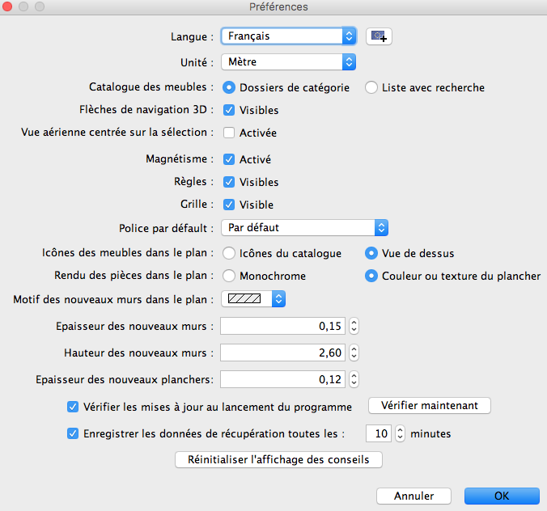

Dessinez les murs suivants 11,30m*2.70m avec la fonction créer les murs :
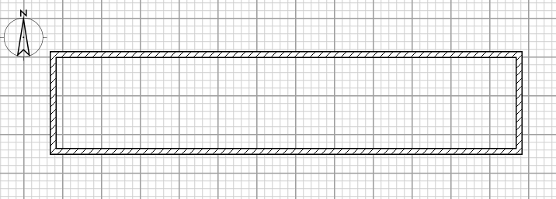

Ajoutez les fenêtres aux extrémités du conteneur :
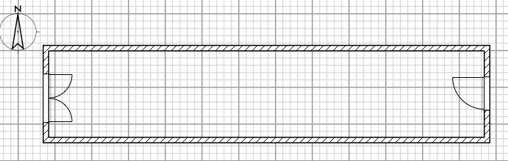

Il est possible de s’inspirer de cette copie d'écran ci-dessous : Il suffira de cliquer sur « Portes et Fenêtres » et de choisir d’élément à importer sur son dessin.
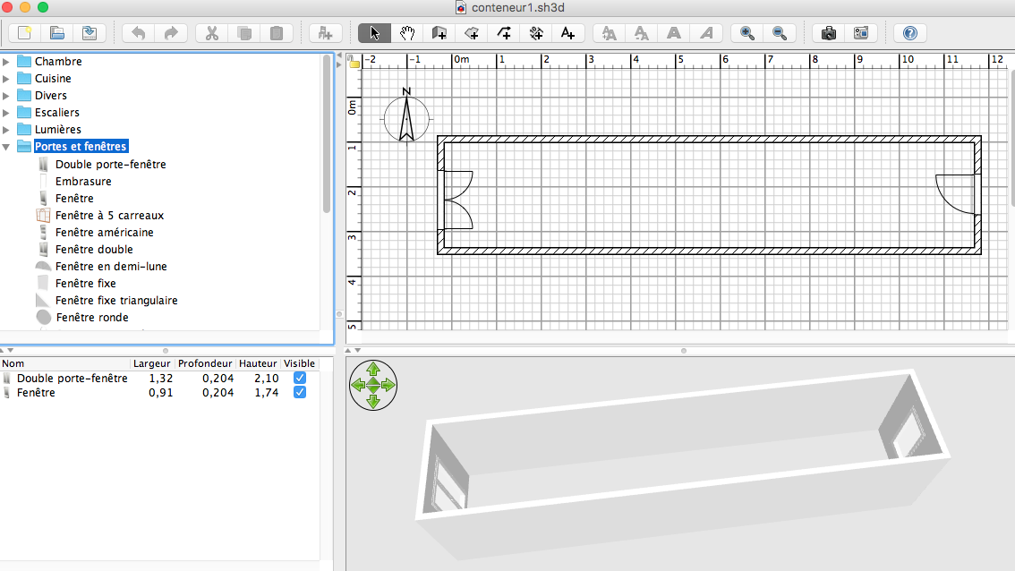

Placez l’espace cuisine.
La cuisine doit permettre :
- à l'usager de préparer des plats chauds.
- à l'usager de conserver des aliments.
- à l'usager de ranger la vaisselle et des ustensiles de cuisine.
- à l'usager de prendre ses repas assis avec au moins 2 autres personnes.

Placez l’espace salle de bain avec WC et possédant des cloisons de 0,013m.
La salle de bain doit permettre à l'usager de ranger son nécessaire de toilette.

Placez l’espace nuit.
La chambre doit permettre
- à l'usager de dormir.
- à l'usager de ranger ses vêtements.
- à l'usager d'effectuer son travail universitaire.

Placez l’espace détente.
Le salon aura une TV et un fauteuil.

Ajoutez d'autres meubles si vous souhaitez améliorer le confort de ce container.

Effectuez la décoration intérieure des autres pièces avec une couleur de votre choix.

Attention si vous devez réaliser un couloir, il fera au moins 0,90 m de large au minimum.
Il est important que le conteneur coûte le moins cher possible.
Enregistrez ton travail.
Imprimez ton conteneur en 2D et 3D avec la liste des meubles en faisant fichier, imprimer.

